JAVA PROGRAMMING LAB(ITPC-23)

EXPERIMENT – 1

Submitted by : Yash Saxena

12213128

IT – B (07)

Que 1 :

Code :

class Fl_oat{

    float num = 4.0f;

}

public class Que_1 {

    public static void main(String args[]){

        Fl_oat a = new Fl_oat();

        Fl_oat b = a;

        b.num = 9.9f; //As b and a refers to the same object a.num will also return 9.9f

        System.out.println("The value of a.num is " + a.num);

        System.out.println("The value of b.num is "+b.num);

    }

}

Output :

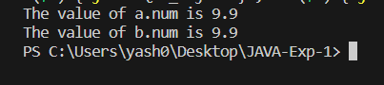

Que – 2 :

Code :

import java.util.Scanner;

public class Que_2{

    public static void main(String args[]){

        Scanner sc = new Scanner(System.in);

        System.out.println("Enter the number till which you want to find prime number :-");

        int a = sc.nextInt();

        int i, j;

        System.out.println("The prime numbers are :-");

        for(i = 2; i <= a; i++){

            for(j = 2; j < i; j++){

                if(i % j == 0){

                    break;

                }

            }

            if(j == i){

                System.out.println(i);

            }

        }

        sc.close();

    }

Output :

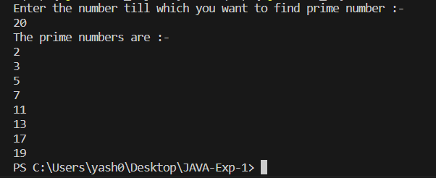

Que-3 :

Code :

import java.util.Scanner;

public class Que_3 {

    public static void main(String args[]){

        System.out.println("Enter the numbers of test cases :-");

        Scanner sc = new Scanner(System.in);

        int size = sc.nextInt();

        int arr[] = new int[size];

        System.out.println("Enter the test cases :- (between 1-5)");

        for(int i = 0; i < size; i++){

            arr[i] = sc.nextInt();

        }

        for(int j = 0; j < size; j++){

            switch(arr[j]){

                case 1:

                System.out.println("Case 1 is selected");

                break;

                case 2:

                System.out.println("Case 2 is selected");

                break;

                case 3:

                System.out.println("Case 3 is selected");

                break;

                case 4:

                System.out.println("Case 4 is selected");

                break;

                case 5:

                System.out.println("Case 5 is selected");

                break;

                default:

                System.out.println("Invalid case");

            }

        }

        sc.close();

    }

}

Output :

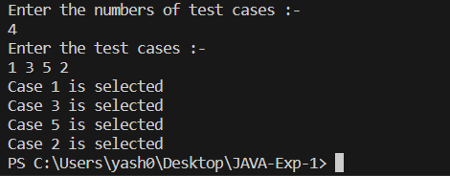

Que-4 :

Code :

class Common{

    String a;

}

public class Que_4 {

    public static void main(String args[]){

        Common str = new Common();

        System.out.println("The value of str.a is " + str.a);

        //We get null as output.

    }

}

Output :

